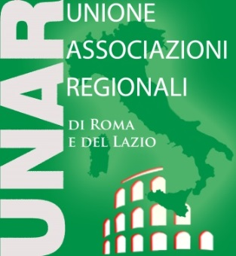

**Via Aldrovandi 16**

**Venerdì 7-12-2018 ore 17** (ingresso libero)

 Presentazione del libro

**L’Italia nella Poesia Dialettale (1700 – 2000)**

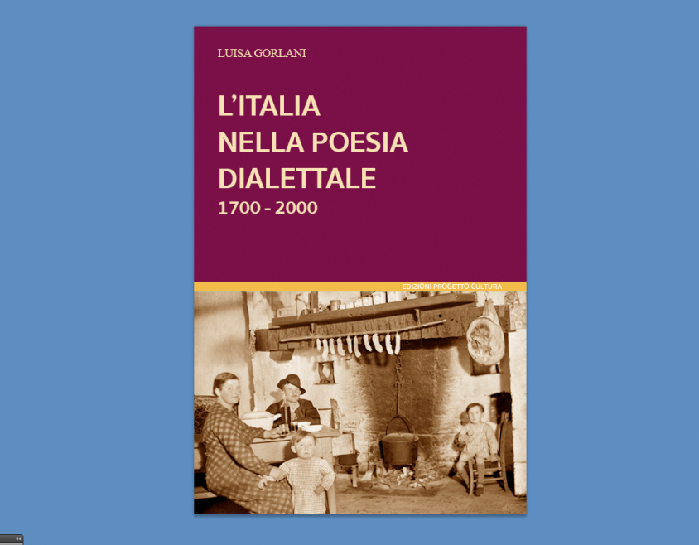

da parte dell’autrice, prof.ssa **Luisa Gorlani**

L’avvincente quadro che Luisa Gorlani traccia di tre secoli, dal 1700 al 2000, della poesia dialettale in Italia, nei suoi tre punti nodali: Nord, Centro, Sud, consente di cogliere la relazione tra territori ed espressioni linguistiche, attraverso le caratterizzazioni regionali emergenti dalle varie poesie e permette di capire il legame profondo che lega l’uomo alle sue radici.

Video e recita di canti e poesie dialettali, acura di tutte le Associazioni aderenti all’UnAR.

**Intervento finale dell’Ensemble di Fiati della Banda dell’Esercito.**

A conclusione: brindisi con i prodotti regionali e scambio di auguri per il Natale e l’anno 2019.

**Luisa Gorlani**, Lombardo-Veneta d’origine, Romana d’adozione, Docente di Lettere Classiche nelle Scuole delle più disparate Regioni Nazionali, premiata come “Insegnante d’Italia”, Psicologa e Scrittrice versatile ed eclettica, ha pubblicato 11 libri di generi letterari diversi [Poesia, Narrativa, Teatro, Saggistica], divenuti oggetto di interviste giornalistiche, radiofoniche e televisive, introdotti in vari Licei, per “L’Incontro con l’Autore”, e presentati nelle sedi istituzionali più prestigiose di varie città.